REVISIÓN DE VERSIONES DE GUARDADO

PASOS

1. Ingresar al repositorio y seleccionar el commit al que se le hizo la modificación en la segunda columna.

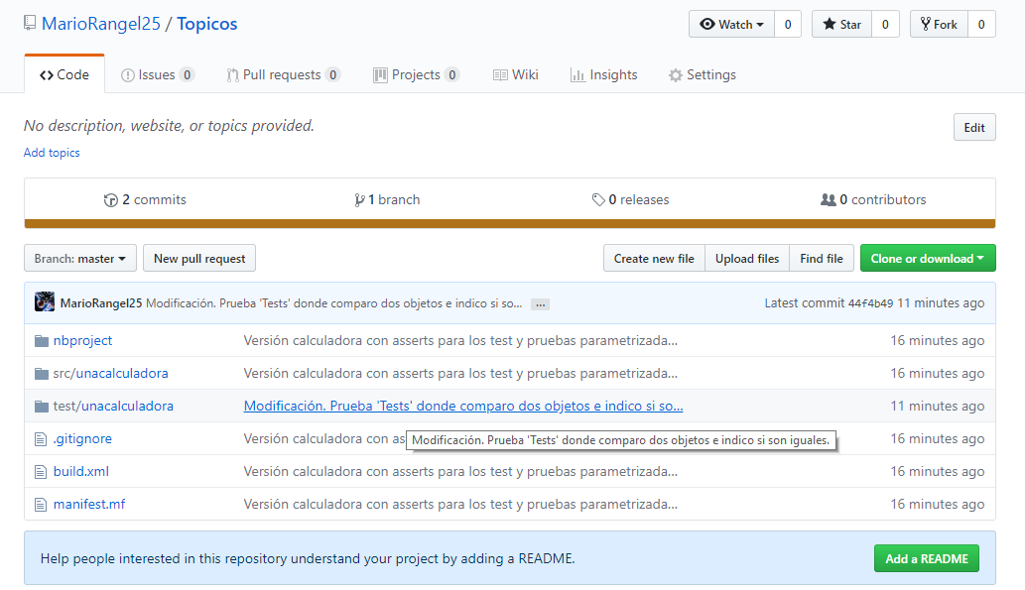

1. Los cambios se verán reflejados de la siguiente manera:

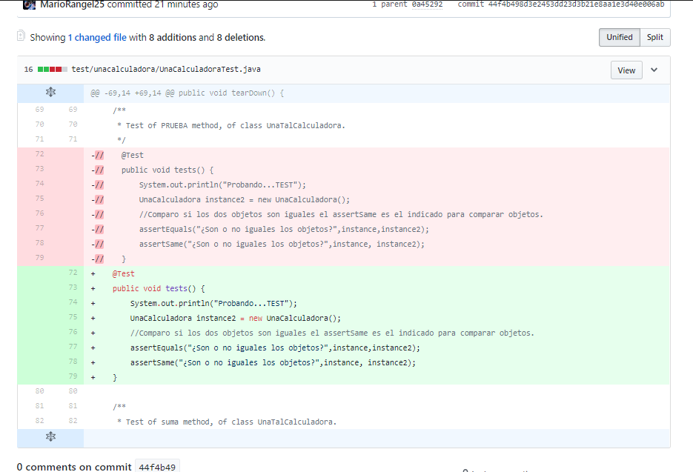

* En la parte superior de la ventana se muestra la fecha de la modificación al frente del usuario.
* De color rojo se muestran los cambios borrados.
* De color verde se muestran los cambios adicionados.
* En la parte inferior al finalizar la ventana de los cambios se muestra la versión del commit.

HISTORIAL DE VERSIONES DEL GUARDADO

Si se hacen modificaciones al proyecto van a quedar guardadas en el historial, la versión más reciente se muestra en el proyecto principal. A continuación, veremos como ingresar al historial y ver todas las modificaciones a nuestro proyecto.

1. Ingresamos al archivo.

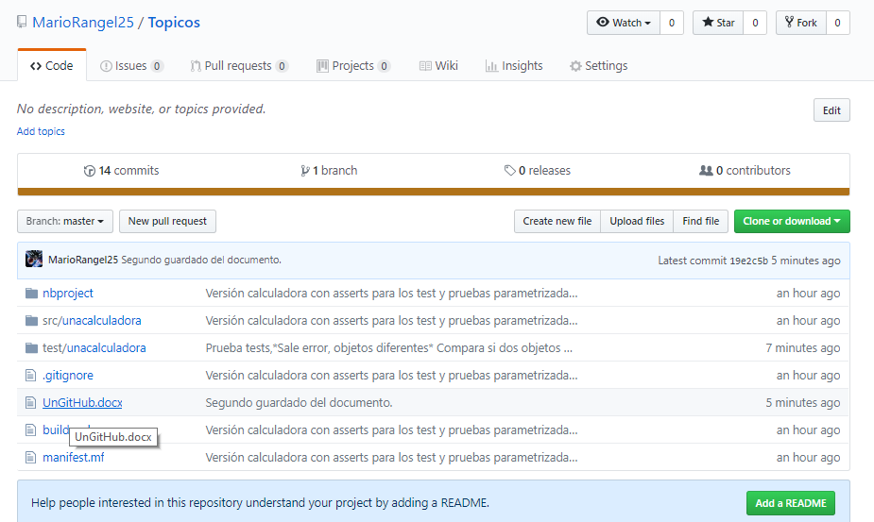

1. Seleccionamos en botón History.

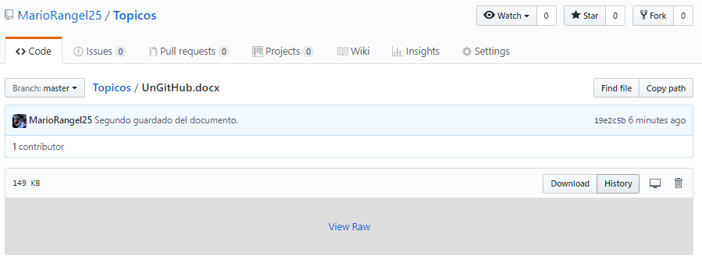

1. Se muestran las versiones de cada guardado, hora y fecha.

